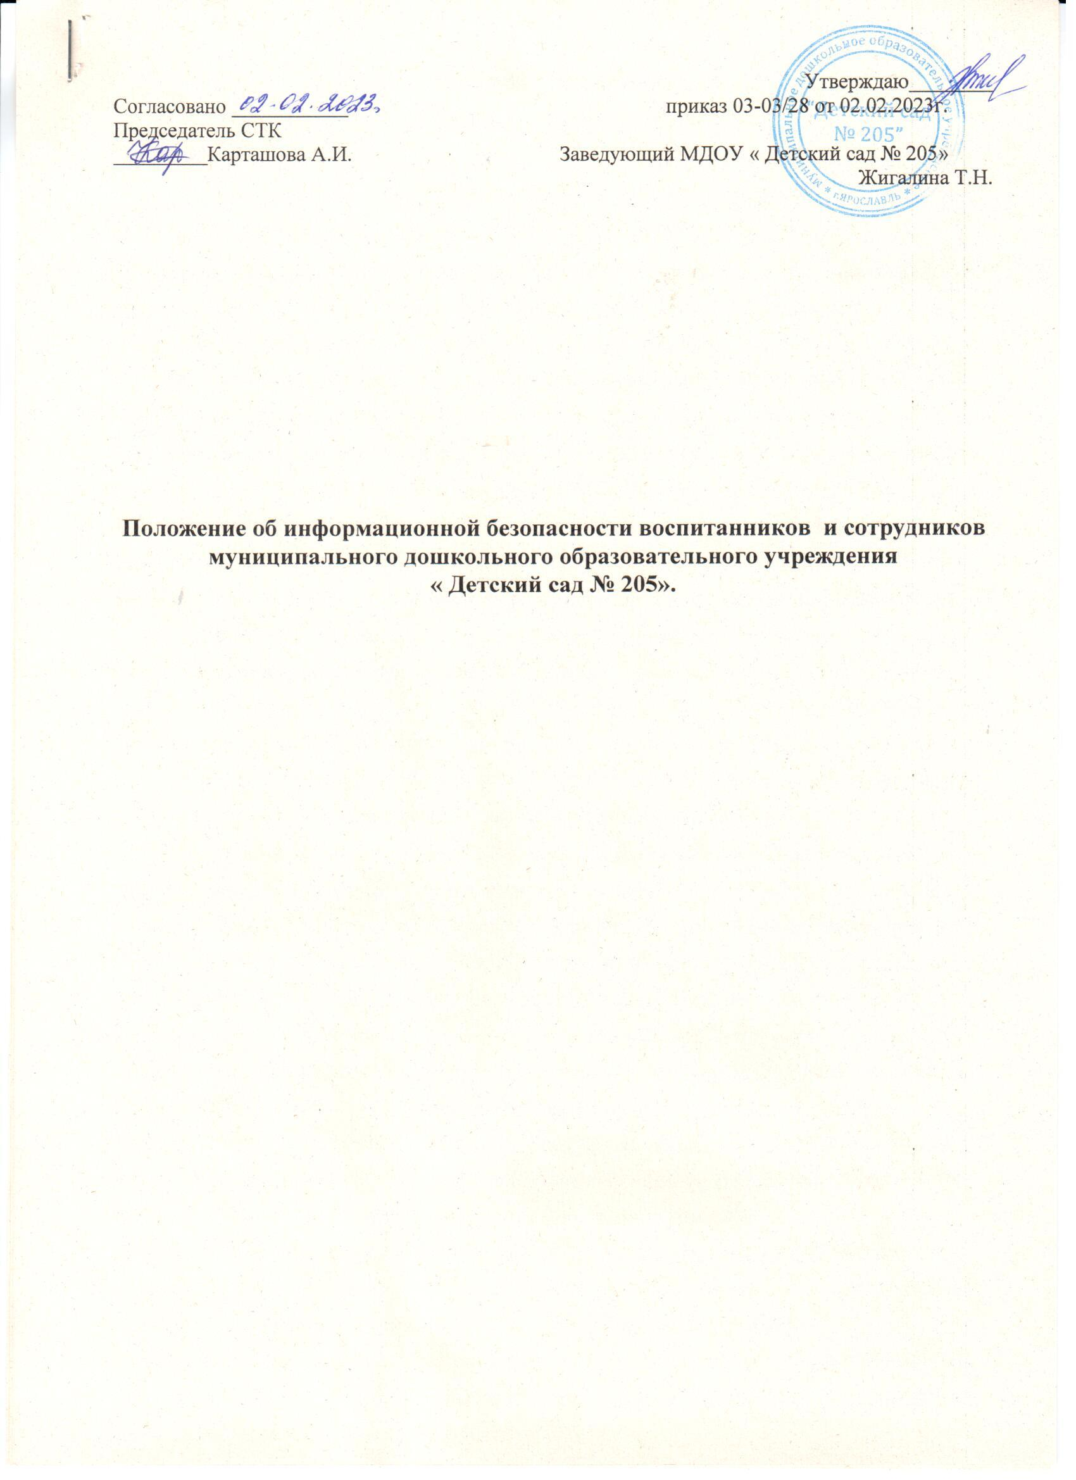

- Общие положения

Настоящее Положение об информационной безопасности воспитанников и сотрудников (далее - Положение) муниципального дошкольного образовательного учреждения «Детский сад № 205 » (далее - МДОУ) разработано в соответствии с Федеральным законом от 27.07.2006 года № 149-ФЗ «Об информации, информационных технологиях и о защите информации», Федеральным законом от 27.07.2006 года №152-ФЗ «О персональных данных» (в редакции от 28.06.2010 года), Указом президента РФ от 17.03.2008 года № 351 (в редакции от 22.05.2015 года) «О мерах по обеспечению информационной безопасности Российской Федерации при использовании информационно- телекоммуникационных сетей международного информационного обмена», Федеральным законом «О защите детей от информации, причиняющей вред их здоровью и развитию» от 29.12.2010 года № 436-ФЗ, Концепцией информационной безопасности детей, утвержденной Распоряжением Правительства РФ от 2 декабря 2015 года № 2471-р.
Настоящее Положение определяет задачи, функции, обязанности, ответственность и права должностных лиц, ответственных за информационную безопасность, имеющих доступ к электронным базам данных, официальному сайту МДОУ, адресам электронной почты МДОУ
Должностные лица, ответственные за информационную безопасность, назначаются приказом заведующего МДОУ.
Должностные лица, ответственные за информационную безопасность, подчиняются заведующему МДОУ.
Должностные лица, ответственные за информационную безопасность, в своей работе руководствуются настоящим Положением.
Должностные лица, ответственные за информационную безопасность, в пределах своих функциональных обязанностей обеспечивают безопасность информации, обрабатываемой, передаваемой и хранимой при помощи всех информационных средств в МДОУ.
К информационным средствам МДОУ относятся электронные базы данных, содержащие информацию административно-хозяйственного содержания, финансовые документы, персональные данные сотрудников и воспитанников МДОУ, организационно-правовую информацию, материалы, регламентирующие организацию образовательного процесса в МДОУ; официальный сайт МДОУ; официальная электронная почта МДОУ.

Основные задачи и функции должностных лиц, ответственных за информационную безопасность воспитанников и сотрудников
2.1. Основными задачами должностных лиц, ответственных за информационную безопасность, являются:
2.1.1.Организация эффективной эксплуатации технических и программных средств защиты
информации;
2.1.2.Текущий контроль работы средств и систем защиты информации;
2.1.3.Организация и контроль резервного копирования информации.
2.2.Должностные лица, ответственные за информационную безопасность, выполняют следующие основные функции:
2.2.1.Соблюдение инструкций по информационной безопасности: инструкции по организации антивирусной защиты, инструкции по безопасной работе в системе Интернет;
2.2.2.При наличии производственной необходимости обучение персонала и пользователей навыкам работы с персональным компьютером (далее - ПК), правилам безопасной обработки информации и правилам работы со средствами защиты информации;
2.2.3.Организация антивирусного контроля магнитных носителей информации и файлов электронной почты, поступающих в МДОУ;
2.2.4.Текущий контроль работоспособности и эффективности функционирования эксплуатируемых программных и технических средств защиты информации;
2.2.5.Контроль целостности эксплуатируемого ПК программного обеспечения с целью выявления несанкционированных изменений в нём;
2.2.6.Контроль за санкционированным изменением программного обеспечения, заменой и ремонтом ПК;
2.2.7.Контроль пользования сетью Интернет;
2.2.8.Контроль доступа к официальному сайту МДОУ, к официальной электроннойпочте МДОУ, к электронным базам данных.

Обязанности должностных лиц, ответственных за информационную

безопасность воспитанников и сотрудников
3.1.Обеспечивать функционирование и поддерживать работоспособность средств и систем
защиты информации в пределах, возложенных на них обязанностей. Немедленно докладывать заведующему МДОУ о выявленных нарушениях и несанкционированных действиях пользователей и сотрудников, а также принимать необходимые меры по устранению нарушений.
3.2..Принимать меры по восстановлению работоспособности средств и систем защиты информации.
3.3.Проводить инструктаж сотрудников и пользователей ПК по правилам работы с используемыми средствами и системами защиты информации.
3.4.Создавать и удалять учетные записи пользователей.
3.5.Администрировать работу официального сайта МДОУ (далее - сайт), размещать и классифицировать информацию на сайте.
3.6.Устанавливать по согласованию с заведующим МДОУ критерии доступа пользователей на сайт, к электронным базам официальных документов МДОУ, к официальной электронной почте МДОУ.
3.7.При наличии производственной необходимости формировать и предоставлять пароли для новых пользователей, администрировать права пользователей сайта, электронных баз официальных документов МДОУ, электронной почты МДОУ.
3.8.Отслеживать работу антивирусных программ, проводить один раз в неделю полную проверку ПК на наличие вирусов.
3.9.Регулярно выполнять резервное копирование данных на сайте, в электронных базах официальных документов МДОУ, при необходимости восстанавливать потерянные или поврежденные данные.
3.10.Систематически проверять информацию, поступающую по официальной электронной почте МДОУ, через официальный сайт МДОУ.
3.11.Вести учет пользователей сетью Интернет. В случае необходимости лимитировать время работы пользователей в сети Интернет и объём скачиваемой информации.
3.12.Сообщать незамедлительно заведующему МДОУ о выявлении случаев несанкционированного доступа в сеть Интернет, к электронным базам официальных документов МДОУ, на официальный сайт МДОУ, в официальную электронную почту МДОУ.

Права должностных лиц, ответственных за информационную безопасность воспитанников и сотрудников
4.1.Требовать от сотрудников и пользователей компьютерной техники безусловного соблюдения установленной технологии и выполнения инструкций по обеспечению безопасности и защиты информации, содержащей сведения ограниченного распространения, персональные данные сотрудников и воспитанников и т.д.
4.2.Вносить предложения по совершенствованию используемых систем защиты информации и отдельных их компонентов, по организации и контролю доступа в сеть Интернет, к электронным базам официальных документов МДОУ, на официальный сайт МДОУ, в официальную электронную почту МДОУ.

Ответственность должностных лиц, ответственных за информационную безопасность воспитанников и сотрудников
На должностных лиц, ответственных за информационную безопасность воспитанников и сотрудников, возлагается персональная ответственность в соответствии с действующим законодательством РФ:
- за качество проводимых ими работ по обеспечению защиты информации в соответствии с функциональными обязанностями, определёнными настоящим Положением;
- за разглашение информации административно-хозяйственного содержания и финансовых документов без согласования с заведующим МДОУ среди лиц, не имеющих производственной принадлежности к МДОУ;
- за сохранность персональных данных воспитанников и сотрудников МДОУ.

Компетенции должностных лиц, ответственных за информационную безопасность воспитанников и сотрудников

№ | Должность | Доступ  к информационным средствам | Доступ к информации
1 | Заведующий ДОУ | - электронные базы официальных документов МДОУ;  - официальный сайт МДОУ;  - официальная электронная почта МДОУ;  - сеть Интернет посредством официального провайдера МДОУ | - информация  административно-  хозяйственного содержания;  - финансовые документы;  - персональные данные сотрудников и воспитанников МДОУ;  - организационно- правовая информация;  - материалы, регламентирующие организацию образовательного процесса в МДОУ
2 | Завхоз | - электронные базы официальных документов МДОУ;  - официальная электронная почта МДОУ;  - сеть Интернет посредством официального провайдера МДОУ | - информация  административно-  хозяйственного содержания;  - финансовые документы  - организационно- правовая информация
3 | Старший  воспитатель | - электронные базы официальных документов МДОУ;  - официальный сайт МДОУ;  - официальная электронная почта МДОУ;  - сеть Интернет посредством официального провайдера МДОУ | - информация о сотрудниках и воспитанниках МДОУ;  - финансовые документы персональные данные сотрудников и воспитанников МДОУ;  - организационно – правовая информация
3 | Делопроизводитель | - электронные базы официальных документов МДОУ;  - официальный сайт МДОУ;  - официальная электронная почта МДОУ;  - сеть Интернет посредством официального провайдера МДОУ | -информация  административно-  хозяйственного содержания;  - финансовые документы, персональные данные сотрудников и воспитанников МДОУ;  - организационно – правовая информация.
4 | Ответственный за информационную безопасность в сети Интернет, на официальном сайте МДОУ | - электронные базы официальных документов МДОУ;  - официальный сайт МДОУ;  - официальная электронная почта МДОУ;  - сеть Интернет посредством официального провайдера МДОУ | - информация  административно-  хозяйственного содержания;  - персональные данные сотрудников и воспитанников МДОУ;  - организационно-правовая информация;  материалы, образовательного процесса в МДОУ регламентирующие организацию

